EN CIUDAD VALLES, S.L.P., SIENDO LAS 08:00 OCHO HORAS DEL DÍA 23 VEINTITRES DE JULIO DEL AÑO 2026 DOS MIL VEINTISEIS, REUNIDOS EN EL RECINTO OFICIAL, QUE SE UBICA EN LAS OFICINAS DE LA DIRECCIÓN DE AGUA POTABLE, ALCANTARILLADO Y SANEAMIENTO DE CIUDAD VALLES, S.L.P., SITUADAS EN CARRETERA VALLES–MANTE KM. 1.5 EN ESTA CIUDAD VALLES, S.L.P., EN ATENCIÓN A LA CONVOCATORIA DE FECHA 16 DE JULIO DEL 2026, PARA LA CELEBRACIÓN DE LA 3ª. TERCERA SESIÓN ORDINARIA DE ESTE AÑO 2026 DE LA JUNTA DE GOBIERNO DE LA DIRECCIÓN DE AGUA POTABLE, ALCANTARILLADO Y SANEAMIENTO DE CIUDAD VALLES S.L.P., MISMA QUE SE LLEVA A CABO AL TENOR DEL SIGUIENTE:- - - - - - - - - - - - - - - - - - - - - - - - - - - - - - - - - - - - - - - - - - - - - - - - - - - - - - - - - - - - - - - - - - - - - - - - - - - - - - - - - - - - - - - - - - - - - - - - - - - - - - - -- - - - - - - - - - - - - - - - - - - - - - - - - - - - - - - - - - - - - - - - - - - - - - - - - - - - - - - - - ORDEN DEL DÍA - - - - - - - - - - - - - - - - - - - - - - - - - - - - - - - - - - - - - - - - - - - - - - - - - - - - - - - - - - - - - - - - - - - - - - - - - - - - - - - - - - - - - - - - - - - - - - - - - - - - - - - - - - - - - -
- INSTALACION DE LA TERCERA SESION ORDINARIA 2026;
- LISTA DE ASISTENCIA;
- DECLARATORIA DE QUORUM LEGAL;
- PRESENTACIÓN DEL DICTAMEN DEL CONTRALOR INTERNO SOBRE LOS ESTADOS FINANCIEROS CORRESPONDIENTES AL SEGUNDO TRIMESTRE DEL EJERCICIO 2026;
- ANÁLISIS DISCUSIÓN Y EN SU CASO APROBACIÓN DE LOS ESTADOS FINANCIEROS CORRESPONDIENTES AL SEGUNDO TRIMESTRE DEL EJERCICIO 2026;
- ASUNTOS GENERALES;
- DESIGNACION DE DELEGADO ESPECIAL PARA LA PROTOCOLIZACION DEL ACTA ANTE NOTARIO PÚBLICO; Y
- CLAUSURA DE LA SESION. -----------------------------------------------------------------------------------------------------------------------------------------------------------------------------------------------------------------------------
PRIMER PUNTO: INSTALACIÓN E INICIO DE LA 3a. TERCERA SESIÓN ORDINARIA 2026.- ENCONTRÁNDOSE PRESENTES LA TOTALIDAD DE LOS INTEGRANTES DE LA JUNTA DE GOBIERNO DE LA DIRECCIÓN DE AGUA POTABLE, ALCANTARILLADO Y SANEAMIENTO DE CIUDAD VALLES, S.L.P. (D.A.P.A.S.) EN PUNTO DE LAS 08:00 OCHO HORAS DEL DÍA 23 VEINTITRES DE JULIO DEL AÑO 2026 DOS MIL VEINTISEIS, SE INSTALAN SUS INTEGRANTES DE LA H. JUNTA DE GOBIERNO DEL ORGANISMO OPERADOR DE AGUA, EN EL RECINTO OFICIAL (SALA DE JUNTAS) PARA INICIAR LA SESIÓN PARA LA QUE HAN SIDO PREVIA Y LEGALMENTE CONVOCADOS, PROCEDIENDO, AL DESAHOGO DEL SIGUIENTE PUNTO DEL ORDEN DE DÍA--------------------------------------------------------------------------------------------------------------------------------------------------------------
SEGUNDO PUNTO: LISTA DE ASISTENCIA.- DE ACUERDO CON SUS ATRIBUCIONES EL M.V.Z. ÓSCAR OSMÍN MERAZ ECHAVARRÍA, EN SU CALIDAD DE SECRETARIO DE LA JUNTA DE GOBIERNO DE LA DIRECCIÓN DE AGUA POTABLE, ALCANTARILLADO Y SANEAMIENTO DE CIUDAD VALLES, S.L.P., LLAMA A LOS INTEGRANTES DE LA JUNTA POR SU NOMBRE Y CARGO, DANDO CUENTA QUE SE ENCUENTRAN PRESENTES EL C. LIC. DAVID ARMANDO MEDINA SALAZAR, PRESIDENTE MUNICIPAL CONSTITUCIONAL Y PRESIDENTE DE LA JUNTA DE GOBIERNO DE LA DIRECCIÓN DE AGUA POTABLE, ALCANTARILLADO Y SANEAMIENTO DE CIUDAD VALLES, S.L.P.; EL LIC. JAVIER CRUZ SALAZAR, REGIDOR DE LA COMISIÓN DEL AGUA DEL H. AYUNTAMIENTO; LA C. IRMA LAURA CHÁVEZ ARISTIGUI, PRESIDENTA DEL CONSEJO CONSULTIVO DEL ORGANISMO; EL L.C. JORGE MANUEL PACHECO CAMACHO, VOCAL DEL CONSEJO CONSULTIVO; EL ARQ. ARMANDO INOCENTE ENRÍQUEZ MARTELL, VOCAL DEL CONSEJO CONSULTIVO DEL ORGANISMO; Y EL ING. PASCUAL MARTÍNEZ SÁNCHEZ DIRECTOR GENERAL DE LA COMISIÓN ESTATAL DEL AGUA; CERTIFICANDO DE ESTA MANERA LA ASISTENCIA DE LA TOTALIDAD DE LOS MIEMBROS DE LA JUNTA, PROCEDIENDO EN CONSECUENCIA AL DESAHOGO DEL SIGUIENTE PUNTO DEL ORDEN DEL DÍA. --------------------------------------------------------------------------------------------------------------------------------------------
TERCER PUNTO DECLARATORIA DEL QUORUM LEGAL. - SIENDO LAS 08:15 OCHO HORAS CON QUINCE MINUTOS, EL PRESIDENTE DE LA JUNTA DE GOBIERNO, C. LIC. DAVID ARMANDO MEDINA SALAZAR, INFORMADO DE QUE SE ENCUENTRAN PRESENTES LOS INTEGRANTES DE LA JUNTA DE GOBIERNO DEL ORGANISMO, DECLARA “QUE EXISTE QUÓRUM LEGAL PARA SESIONAR, Y POR LO TANTO LOS ACUERDOS QUE EN ESTA ASAMBLEA SE TOMEN SERÁN VÁLIDOS”. EN ESTE MISMO PUNTO SE SOMETE A CONSIDERACIÓN DE LOS INTEGRANTES DE LA H. JUNTA DE GOBIERNO, LA INTEGRACIÓN DEL ORDEN DEL DÍA, RESULTANDO APROBADA POR UNANIMIDAD DE LOS PRESENTES; PROCEDIENDO EN CONSECUENCIA AL DESAHOGO DEL SIGUIENTE PUNTO DEL ORDEN DEL DÍA. -----------------------------------------------------------------------------------------------------------------------------------------------------------------------------------------------------CUARTO PUNTO: DICTAMEN DEL CONTRALOR INTERNO SOBRE LOS ESTADOS FINANCIEROS CORRESPONDIENTES AL SEGUNDO TRIMESTRE DEL EJERCICIO FISCAL 2026, PROCEDIENDO CON EL DESAHOGO DEL SIGUIENTE PUNTO DEL ORDEN DEL DIA, EL M.V.Z. ÓSCAR OSMÍN MERAZ ECHAVARRÍA SOLICTA AL CONTRALOR INTERNO LIC. ALEJANDRO ORTIZ VILLASANA, INFORME DE LAS OBSERVACIONES Y EL DICTAMEN QUE ELABORO: ------------------------------------------------------------------------------------------------
Ingresos. - Se verificó que los ingresos recaudados se hayan realizado conforme al DECRETO 0348.- Ley de cuotas y tarifas para la prestación de los servicios de agua potable, drenaje, alcantarillado, saneamiento y disposición final de aguas residuales del Organismo Operador Descentralizado Paramunicipal del Municipio de Ciudad Valles, S.L.P., para el ejercicio fiscal 2026, publicado el sábado 27 de diciembre de 2025.
 |  |  | OBSERVACIONES GENERADAS |  | IMPORTE DE LAS OBSERVACIONES
MES | POLIZAS GENERADAS | IMPORTE | ADMINISTRATIVAS | FINANCIERAS | ADMINISTRATIVAS | FINANCIERAS
ABRIL | 42 | $13´425,028.24 | - | - | - | -
MAYO | 41 | $14´168,884.22 | - | - | - | -
JUNIO | 46 | $16´336,520.00 | - | - | - | -
TOTAL | 129 | $43´930,432.46 | - | - | - | -

Egresos. - Se verificaron pólizas por un total de 843 del 1° de abril al 30 de junio del 2026, correspondientes a los egresos, proporcionadas por la Jefatura de Recursos Financieros, que están contabilizadas y forman parte de este Estado Financiero a lo cual se determinó lo siguiente:
 |  |  | OBSERVACIONES GENERADAS |  | IMPORTE DE LAS OBSERVACIONES
MES | POLIZAS REVISADAS | IMPORTE REVISADO | ADMINISTRATIVAS | FINANCIERAS | ADMINISTRATIVAS | FINANCIERAS
ABRIL | 296 | $14´305,459.41 | 3 | - | $160,537.20 | -
MAYO | 254 | $14´613,672.81 | 4 | - | $744,114.14 | -
JUNIO | 293 | $15´823,868.43 | 4 | - | $565,579.75 | -
TOTAL | 843 | $44´743,000.65 | 11 | - | $ 1´470,231.09 | -

En cumplimiento al Programa de Auditorías del ejercicio 2025 de las cuales se determina un cumplimiento del 100% en virtud de que todas las auditorias programadas se ejecutaron y se informaron sus resultados de conformidad al Manual de Auditoría, durante el primer trimestre del año en curso y conforme a los principios de legalidad, definitividad, imparcialidad, profesionalismo y confiabilidad se continuó con la ejecución las siguientes Auditorias autorizadas por la Junta de Gobierno derivado de la Fiscalización a los estados e informes contables, manuales de procedimientos, presupuestarios y programáticos que integran la Cuenta Pública del segundo trimestre del ejercicio 2026, obteniendo los siguientes resultados.
Número | Subdirección/ Departamento | Procedimiento/Proceso | Tipo de auditoría | Núm. de auditoría | Estatus
03 | Departamento de Recursos Financieros | Registro de Egresos. | De cumplimiento y Financiera | AA-06-RF-2025 | En ejecución permanente, los resultados se informan por trimestre mediante cedula.
05 | Departamento de contraloría Interna | Integración del manual técnico de expediente de Entrega- Recepción. | De cumplimiento | AA-05-CI-2025 | Terminada sin observaciones de consideración, solo se determinaron oportunidades de mejora que derivaron en recomendaciones registradas mediante cédula, notificadas y sustentadas en el oficio de envío de informe de auditoría No. 035/CI/2026.
04 | Departamento de recursos financieros. | Registro de ingresos. | De cumplimiento y Financiera | AA-04-RF-2025 | Terminada sin observaciones de consideración, solo se determinaron oportunidades de mejora que derivaron en recomendaciones registradas mediante cédula, notificadas y sustentadas en el oficio de envío de informe de auditoría No. 032/CI/2026.

En términos del programa de auditoria acordado, mediante acta celebrada en segunda sesión ordinaria del 26 veintiséis de mayo del año de 2026 dos mil veintiséis por la Junta de Gobierno de la Dirección de Agua Potable, Alcantarillado y Saneamiento de Ciudad Valles, San Luis Potosí y con fundamento en lo dispuesto por el artículo 101 fracciones II, III, IV, VIII y IX de la Ley de Aguas para el Estado de San Luis Potosí, así como el artículo 41 fracciones II, III, IV, VIII y IX del Reglamento Interno de la Dirección de Agua Potable, Alcantarillado y Saneamiento de Ciudad Valles, S.L.P., se desarrollan las siguientes auditorías del programa 2026:
Número | Subdirección/ Departamento | Procedimiento/Proceso | Tipo de auditoría | Núm. de auditoría | Estatus
03 | Departamento de Recursos Financieros | Registro de Egresos. | De cumplimiento y Financiera | AA-06-RF-2026 | En ejecución permanente, los resultados se informan por trimestre mediante cedula.
06 | Coordinación de Padrón de Usuarios. | Conceptos facturados de conformidad con el Decreto 0348 Ley de Cuotas y tarifas para la prestación de los servicios de agua potable, drenaje, alcantarillado, saneamiento y disposición final de aguas residuales de la DAPAS. | De cumplimiento | AC-06-CFM-2026 | Terminada sin observaciones de consideración, solo se determinaron oportunidades de mejora que derivaron en 2 recomendaciones registradas mediante cédula, notificadas y sustentadas en el oficio de envío de informe de auditoría No. 044/CI/2026.
10 | Coordinación de Padrón de Usuarios. | Verificación del Proceso de Contratación. | De cumplimiento. | AC-10-CPU-2026 | Terminada sin observaciones de consideración, solo se determinaron oportunidades de mejora que derivaron en 3 recomendaciones registradas mediante cédula, notificadas y sustentadas en el oficio de envío de informe de auditoría No. 043/CI/2026.

Presupuesto ejercido en la cuenta 9900 de ADEFAS
Considerando la publicación en el Periódico Oficial del Estado de San Luis Potosí el día jueves 15 de enero de 2026, se tiene un presupuesto de ingresos y egresos Aprobado de $174´,510,914.51, en la cuenta 9900 de Adeudos Fiscales de Ejercicios anteriores ADEFAS por la cantidad de $4´362,772.86, que equivale al 2.5 por ciento de los ingresos totales del Organismo para el ejercicio 2026 en cumplimiento al artículo 20 de la ley de disciplina financiera de las Entidades Federativas y los Municipios; de conformidad con el Estado analítico del Presupuesto de Egresos 2026, durante este trimestre se tiene registro en la cuenta de ADEFAS de presupuesto ejercido al cierre del primer trimestre del ejercicio 2026 por la cantidad de $13´981,622.45, en virtud de lo anterior, se advierte un presupuesto de egresos ejercido en exceso por la cantidad de $9´618,849.59 que representa un incremento en el gasto de un 220.48 % del presupuesto aprobado en esta cuenta de ADEFAS, por lo anterior expuesto, se solicita que se realicen los ajustes presupuestarios que se consideren necesarios y se presente la evidencia documental ante esta Contraloría Interna.
2026 | Ejercido | Autorizado | Diferencia | %
Segundo Trimestre ADEFAS | $ 13´981,622.45 | $ 4´362,772.86 | $ 9´618,849.59 | 220.48

DICTAMEN. – De acuerdo con la revisión Financiera a los Ingresos y el ejercicio del Gasto reflejados en sus Estados Financieros de la Dirección de Agua Potable, Alcantarillado y Saneamiento de Ciudad Valles, S.L.P, se efectuó con las Técnicas y Normas de Auditoria y de Información Financiera, conforme a la Ley General de Contabilidad Gubernamental, así como a la Legislación y Reglamentos aplicables al respecto, se emite una Opinión con Salvedades.
Ciudad Valles, S.L.P. a 17 de julio de 2026.
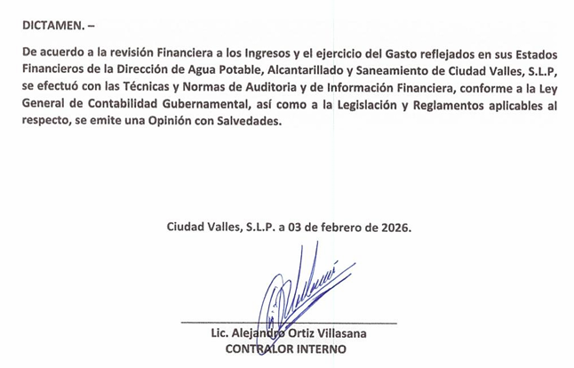
-----------------------------------------------------------------------------------------------------------------------------------

QUINTO PUNTO. - ANÁLISIS, DISCUSIÓN Y EN SU CASO APROBACIÓN DE LOS ESTADOS FINANCIEROS CORRESPONDIENTES AL SEGUNDO TRIMESTRE DEL EJERCICIO FISCAL 2026.- HACIENDO USO DE LA VOZ EL M.V.Z. ÓSCAR OSMÍN MERAZ ECHAVARRÍA, SECRETARIO DE ESTA H. JUNTA DE GOBIERNO, SE DIRIGIÓ A LOS INTEGRANTES DE LA JUNTA Y SOLICITA LA INTERVENCIÓN DEL C.P. RAÚL ALTAMIRANO ZÚÑIGA, SUBDIRECTOR DE ADMINISTRACIÓN Y FINANZAS DEL ORGANISMO, SIENDO ACEPTADA LA SOLICITUD POR LOS PRESENTES, EL C.P. ALTAMIRANO PROCEDE A PRESENTAR Y EXPLICAR LOS ESTADOS FINANCIEROS QUE FUERON REMITIDOS A CADA UNO DE LOS INTEGRANTES CON ANTERIORIDAD, DE LA SIGUIENTE MANERA:

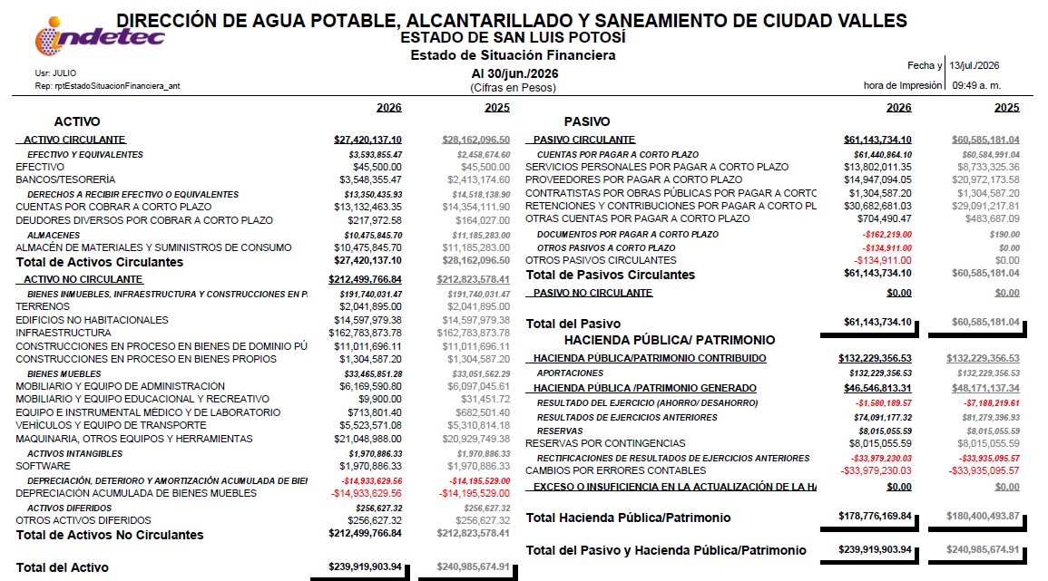
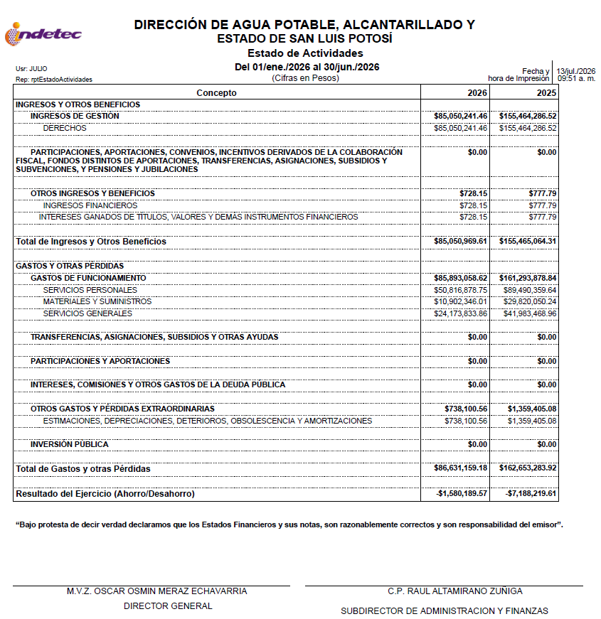

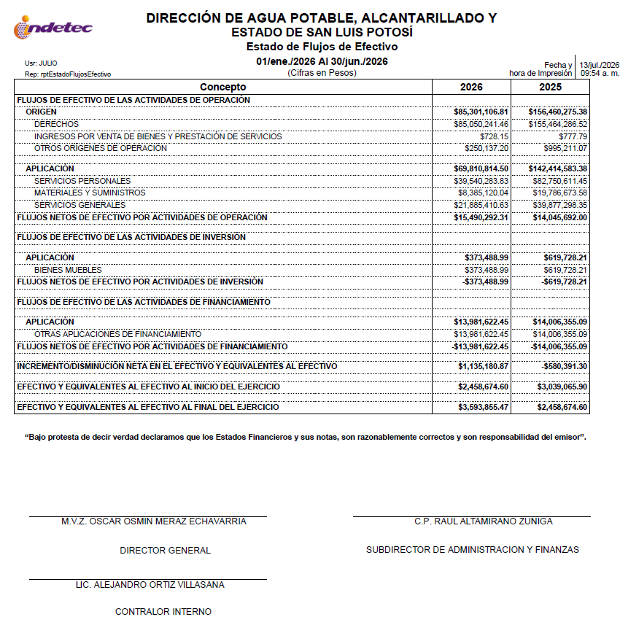

ESTE REPORTE REPRESENTA EL FLUJO DE EFECTIVO DEL PERIODO, ASI COMO TAMBIÉN EL ORIGEN DE LOS INGRESOS POR UN IMPORTE DE $ 85´301,106.81, Y SU APLICACIÓN EN LOS EGRESOS POR UN IMPORTE DE $69´810,814.50, TAMBIÉN SE REFLEJA EN ESTE FLUJO DE EFECTIVO UN PAGO DE ADEFAS POR $13´981,622.45 E INVERSIONES DE $373,488.99 EN BIENES MUEBLES LO ANTERIOR NOS DA UN INCREMENTO EN EL EFECTIVO Y EQUIVALENTES AL EFECTIVO DE $1´135,180.87 EN COMPARACIÓN CON EL SALDO DE EFECTIVO Y EQUIVALENTES AL INICIO DEL PERIODO DANDO UN TOTAL EN EL EFECTIVO Y EQUIVALENTES AL 31 DE DICIEMBRE DE $3’593,855.47. -----------------------------------------------------------------------------------------------------------------------------------------------------------------------------------------------------------
DESPUÉS DE DIVERSOS COMENTARIOS REALIZADOS POR LOS MIEMBROS DE LA JUNTA DE GOBIERNO, EL M.V.Z. ÓSCAR OSMÍN MERAZ ECHAVARRÍA, SOMETE A APROBACIÓN DE LA JUNTA DE GOBIERNO, LOS ESTADOS FINANCIEROS CORRESPONDIENTES AL SEGUNDO TRIMESTRE DE 2026, CON EL COMPROMISO DE SOLVENTAR EN UN 100% LAS OBSERVACIONES HECHAS POR EL ORGANO INTERNO DE CONTROL ANTES DE LA PRÓXIMA REUNIÓN DE JUNTA DE GOBIERNO, SE APRUEBAN POR MAYORÍA DE LOS PRESENTES MIEMBROS DE ESTA H. JUNTA DE GOBIERNO, CON LA ABSTENCIÓN DE LA C. IRMA LAURA CHAVEZ ARISTIGUI. --------------------------------------------------------------------------------------------------------------- ---------------------------------------------------------------------------------------------------------------------------------------
SEXTO PUNTO. - ASUNTOS GENERALES, EN USO DE LA PALABRA EL ING. PASCUAL MARTÍNEZ SÁNCHEZ DIRECTOR GENERAL DE LA COMISIÓN ESTATAL DEL AGUA DA CUENTA DE LA SITUACIÓN ACTUAL QUE GUARDAN LOS POZOS DE MONTESILLOS Y MIRAVALLES, NO HABIENDO ASUNTOS A TRATAR SE PROCEDE AL SIGUIENTE PUNTO DEL ORDEN DEL DÍA-----------------------------------------------------------------------------------------------------------------------------------------------------------------------------------------------------------------------------
SÉPTIMO PUNTO: DESIGNACIÓN DEL DELEGADO ESPECIAL PARA PROTOCOLIZAR EL ACTA DE LA SESIÓN ANTE NOTARIO PÚBLICO. - ACTO SEGUIDO EN EL USO DE LA VOZ EL C. LIC. DAVID ARMADO MEDINA SALAZAR, PROPONE A LOS INTEGRANTES DE LA JUNTA DE GOBIERNO QUE, PARA MAYOR RAPIDEZ EN LA PROTOCOLIZACIÓN DEL ACTA LEVANTADA EN ESTA REUNIÓN, SE DESIGNE AL C. M.V.Z. ÓSCAR OSMÍN MERAZ ECHAVARRÍA, DIRECTOR GENERAL, PARA QUE LLEVE A CABO EL TRÁMITE DE PROTOCOLIZAR LA PRESENTE ACTA DE ESTA SESIÓN ANTE NOTARIO PÚBLICO. -----------------------------------------------------------------------------------------------------------------------------------------------------------------------------------------------------
NOVENO PUNTO. – CLAUSURA DE LA SESIÓN. - TOMA LA PALABRA EL LIC. DAVID ARMANDO MEDINA SALAZAR, DE ACUERDO CON SUS ATRIBUCIONES DECLARA FORMALMENTE CLAUSURADOS LOS TRABAJOS DE LA JUNTA DE GOBIERNO, EN PUNTO DE LAS 10:00 DIEZ HORAS DEL 23 VEINTITRES DE JULIO DEL AÑO 2026 DOS MIL VEINTISEIS, Y LEGALMENTE TOMADOS LOS ACUERDOS QUE EN EL ACTA SE ASIENTAN, PORQUE SE HAN CUMPLIDO CON LAS FORMALIDADES Y PRECEPTOS QUE NORMAN ESTE EJERCICIO DEMOCRÁTICO. ORDENANDO SE LEVANTE EL ACTA CORRESPONDIENTE, FIRMANDO AL MARGEN Y AL CALCE LOS QUE EN ELLA INTERVINIERON PARA CONSTANCIA Y EFECTOS LEGALES A QUE HAYA LUGAR. ---------------------------------------------------------------------------------------------------------------------------------------------------------------------------------------------------A C U E R D O S ----------------------------------------------------------------------------------------------------------------------------------------------------------------------------------------------------------
ACUERDO: 3ª/ORD/07/2026-1.- SE APRUEBA POR LA MAYORÍA DE LOS PRESENTES, LOS ESTADOS FINANCIEROS DEL SEGUNDO TRIMESTRE DEL EJERCICIO FISCAL 2026; --------------------------------------------------------------------------------------------------------------------------------------------------------------------------------------
ACUERDO: 3ª/ORD/07/2026-2.- SE APRUEBA POR UNANIMIDAD DE VOTOS QUE EL C. M.V.Z. ÓSCAR OSMÍN MERAZ ECHAVARRÍA, EN SU CARÁCTER DE DIRECTOR GENERAL, LLEVE A CABO EL TRÁMITE DE PROTOCOLIZAR EL ACTA DE ESTA SESIÓN ANTE NOTARIO PÚBLICO. - -- - - - - - - - - - - - - - - - - - - - - -- - - - - - - - - - - - - - - - - - - - - - - - - - - - - - - - - - - -- - - - - - - - - - - - - - - - - - - - - - - - - - - - - - - - - - - - - - - - - - - - - - - -- - -
LOS INTEGRANTES DE LA HONORABLE JUNTA DE GOBIERNO DE LA DIRECCIÓN DE AGUA POTABLE, ALCANTARILLADO Y SANEAMIENTO DE CIUDAD VALLES, S.L.P.

LIC. DAVID ARMANDO MEDINA SALAZAR
PRESIDENTE DE LA JUNTA DE GOBIERNO
LIC. JAVIER CRUZ SALAZAR  REGIDOR DEL H. AYUNTAMIENTO DE CIUDAD VALLES, S.L.P.  (RUBRICA) | ING. PASCUAL MARTÍNEZ SÁNCHEZ  DIRECTOR GENERAL  DE LA CEA  (RUBRICA)
C. IRMA LAURA CHÁVEZ ARISTIGUI  PRESIDENTA DEL CONSEJO CONSULTIVO  (RUBRICA) | L.C. JORGE MANUEL PACHECO CAMACHO  VOCAL DEL CONSEJO CONSULTIVO  (RUBRICA)
ARQ. ARMANDO INOCENTE ENRÍQUEZ MARTELL  VOCAL DEL CONSEJO CONSULTIVO  (RUBRICA) | M.V.Z. ÓSCAR OSMÍN MERAZ ECHAVARRÍA SECRETARIO DE LA H. JUNTA DE GOBIERNO  (RUBRICA)

HOJA DE FIRMAS CORRESPONDIENTE AL ACTA DE LA 3a. TERCERA SESIÓN ORDINARIA DEL 2026, DE LA DIRECCIÓN DE AGUA POTABLE, ALCANTARILLADO Y SANEAMIENTO DE CD. VALLES, S.L.P. DE FECHA 23 DE JULIO DE 2026 DOS MIL VEINTISÉIS.

